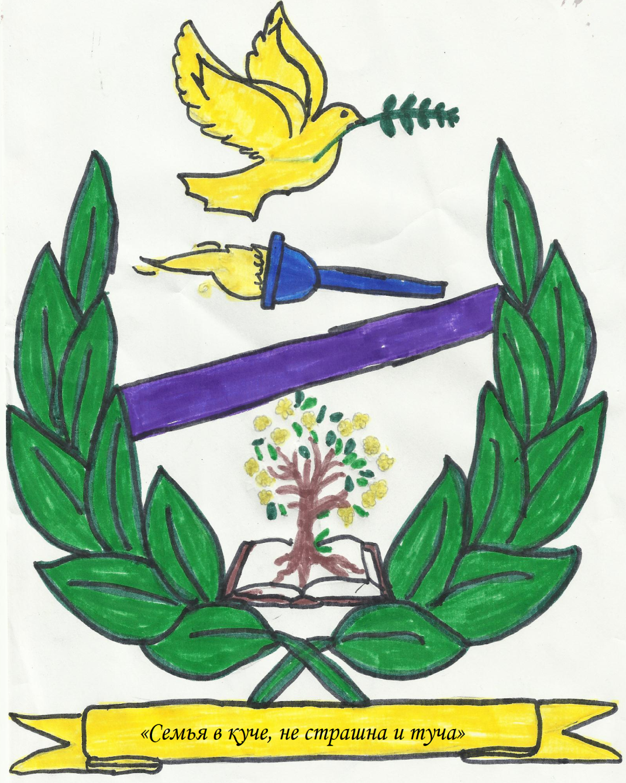
«Наша дружная семья»

Проект подготовил:
Ученик 2 «б» класса
Школа № 5
Сикаленко Михаил
Александрович

Руководитель проекта:
Васюкова Л.Л.

г. Нижняя Салда 2017г.
Постановка проблемы:
- Что я могу узнать о своей семье, своей родословной?
Цель нашего проекта:
- Познакомится с историей и традицией своей семьи.
Задачи нашего проекта:
- Побеседовать со своими родителями о истории и традициях в нашей семье;
- Собрать фотоматериал из семейного альбома;
- Узнать поподробнее о каждой «веточке» семейного древа;
- Привлечь к участию в создании семейного древа и герба как можно больше родственников, почувствовать нерушимую связь между поколениями;

- Жить в дружеском общении с живущими сейчас родственниками.
Объект исследования:
- Моя семья
Методы исследования:
- Литература по теме генеалогии и семьи;
- Беседа с родителям и фото архив;
- Интернет ресурсы.
Что такое семья в жизни человека?

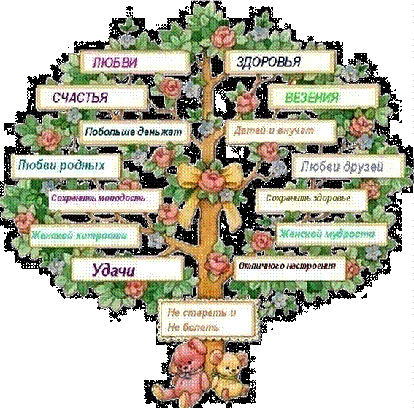
Семья в жизни человека занимает важное место. В семье человек растет, развивается, формируется его характер. Важную роль в формировании личности человека играют традиции семьи. Традиция-это обычай, установившийся порядок в поведении, в быту, а также то, что перешло от одного поколения к другому, унаследовано от предков. Связь поколений, сохранение традиций семьи – это было важно всегда. К сожалению, многие современные семьи живут разрозненно, редко собираются вместе, забывают о своих родителях, - у них нет совместных занятий. Отсутствие традиций в семье ведет к разобщению людей, даже самых близких.
Так что такое семья?
Семья – это островок внимания, любви, тепла и нежности. Здесь ты черпаешь силы, обретаешь уверенность!

Генеалогия или составление семейного древа.

Генеалогия (греческое genealogia – родословная) – систематическое собрание сведений о происхождении, преемстве и родстве родов и фамилий. Известная многим народам древнего мира, генеалогия лишь с конца средних веков приняла точные формы. Сильный толчок в этом направлении дали ей рыцарские ордена.
Генеалогическое древо (семейное древо) составлялось таким образом: рисовали дерево, на стволе которого у корня помещали герб лица, вступавшего в орден; ствол делился на две главные ветви, на которых помещали: на правой герб отца, а на левой герб матери. Каждая из главных ветвей снова делилась на две меньшие ветви, на которых помещались гербы деда и бабки с отцовской и материнской стороны и так далее. Генеалогическое древо бывает трех видов – нисходящее, восходящее и кругообразная таблица.

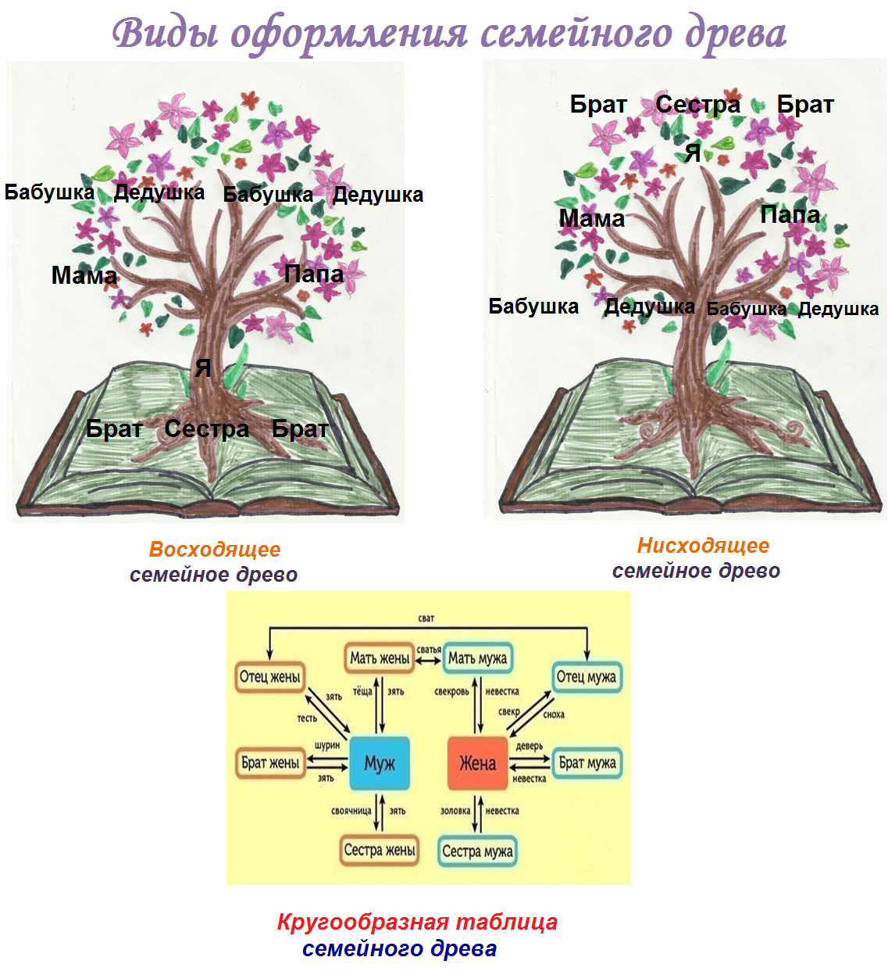
Зачем мы изучаем генеалогию (родословную) семьи?

Родословную мы изучаем для того чтобы:
- Узнать о том, как и чем раньше жили твои предки, кто они были, чего достигли, чтобы гордиться ими;
- Подробнее узнать о каждой «веточке» своего семейного древа;
- Жить в дружеском общении с живущими сейчас родственниками.

Как составить генеалогическое древо
Чтобы составить генеалогическое (семейное) древо необходимо пройти следующие этапы:

Знакомьтесь, это моя семья и моё генеалогическое (семейное) древо
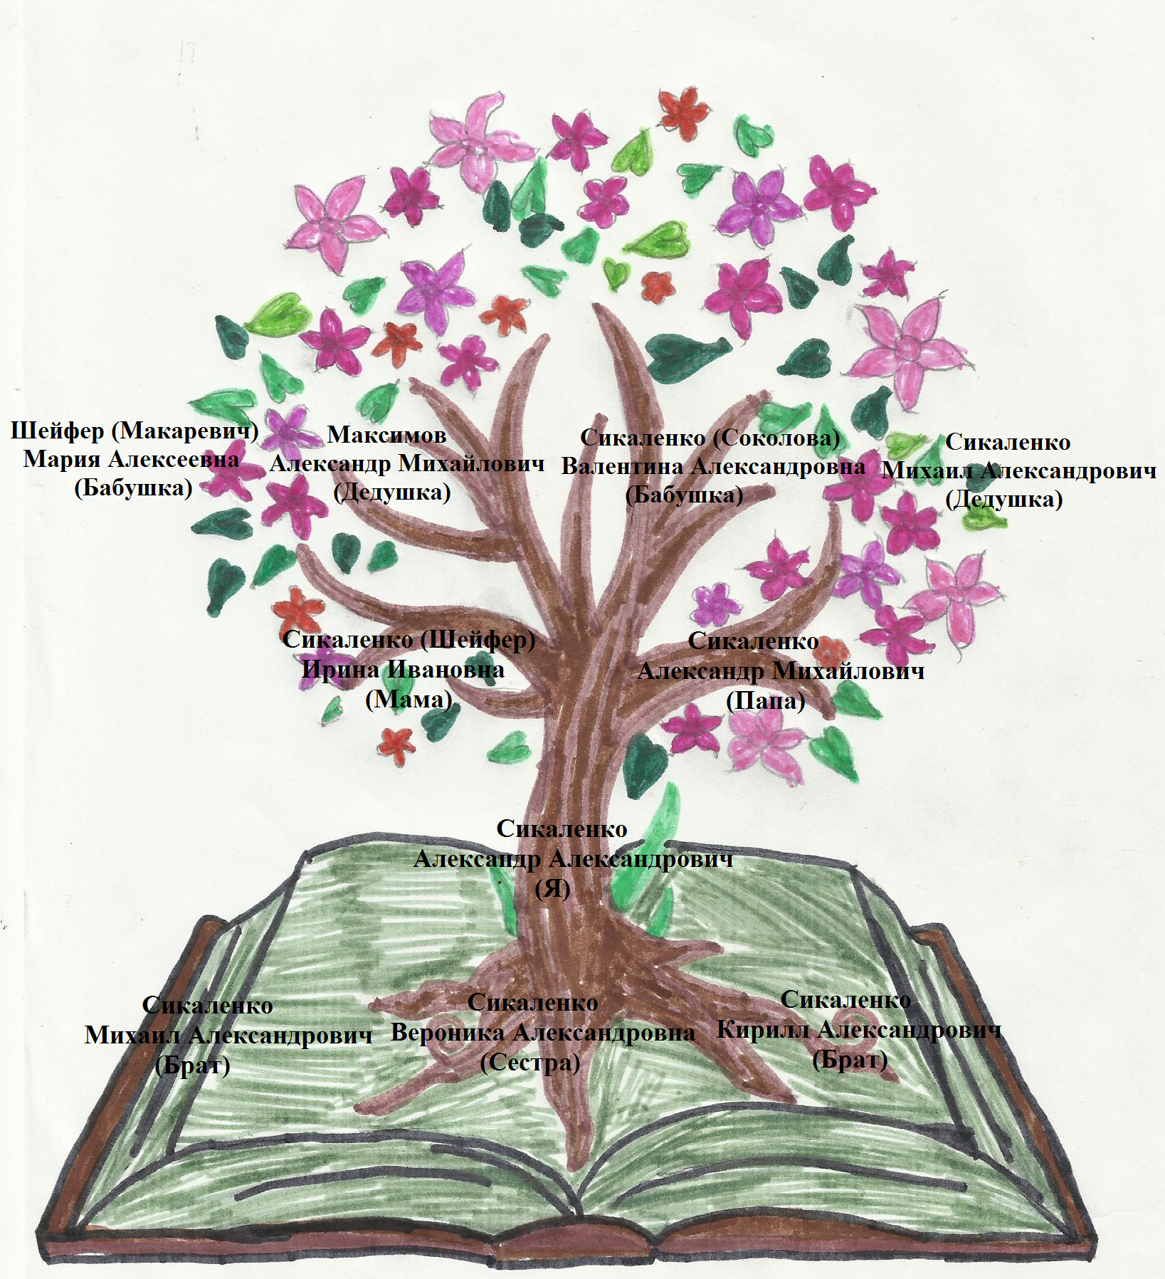
Генеалогическое (семейное) древо Сикаленко

Фамилия Сикаленко
Фамилия Сикаленко ведет свое начало от прозвища Сикаль. Прозвище Сикаль, вероятно, образовано от украинского слова сик, которое означает шипение. Таким образом, можно предположить, что основателю рода дали это прозвище из-за особенностей его манеры говорить. Скорее всего, у предка был приглушенный голос с хрипотцой, очень схожий с шипением. Также основателя рода могли прозвать Сикаль из-за особенностей его характера. Возможно, он был скрытным, скромным, молчаливым и робким человеком. Позже прозвище Сикаль, для фамилии Сикаленко. Фамилия Сикаленко образовалась при помощи суффикса -енко. Первоначально он имел следующие значения: маленький, молодой человек, сын. Поэтому Сикаленко буквально понималось как сын Сикаля. Позднее древний суффикс -енко утратил свое прямое значение и сохранился лишь в качестве фамильного.
Фамилия – это то же имя, но только не человека, а семьи, и передается оно по наследству из рода в род.
По папиной линии
3 колено | 2 колено | 1 колено
Соколова | Сикаленко | Сикаленко
По маминой линии
3 колено | 2 колено | 1 колено
Шейфер | Максимов | Сикаленко

Герб семьи Сикаленко
Наш герб представляет собой швейцарский щит, сделанный из двух лавровых ветвей, что символизирует мирную победу семье, во главе которого находится голубь с оливковой ветвью, что символизируют мир и чистоту в данной семье. В низу и верху факел, дуб на раскрытой книге, что символизируют силу, стойкость и знания семьи.
Если анализировать данный герб по цветовой гаме моя семья: великодушная, щедрая, справедливая, правдивая, верная, благородная, достойная, чистая, невинная, молодая и надежная.
Девиз нашей семьи: «Семья в куче нестрашна и туча»
Традиции нашей Семьи
Семейные традиции – это повторяющиеся, понятные окружающим совместные действия, обряды, ритуалы, передающиеся из поколения в поколение».
Каждая семья имеет свои собственные традиции. Это не зависит от количества входящих в нее членов. Именно традиции и правила усиливают сплоченность семьи.
Основной традицией нашей семьи, как и многих семей, вообще, является сбор всех за праздничным столом, чтобы поздравить друг друга, если это, например, Новый Год, 8 марта, День семьи, любви и верности или другой знаменательный день. В праздники мы можем пригласить близких людей, друзей, родственников. Также, когда у кого-то день рождения, то вечером обязательно все собираются и едят праздничный торт и пьют чай.
Еще в нашей семье в каждые выходные утро бабушка печет выпечку, и вся семья завтракает вместе. А еще летом в выходные мы всей семьей отдыхаем на природе, где мы всей семьей собираем грибы и ловим рыбу, и я тоже принимаю участие в этому увлекательном занятии! Эти традиции передаются в моей семье из поколения в поколения. Ниже предоставлен фото материал.
Свободное время проводим вместе
В свободное время мы с семьей играем в настольные игры, катаемся на велосипеде, ездим на природу отдыхать, ловить рыбу и собирать грибы с ягодами. А также ездим на детские площадки, где мы с братом и с сестрой качаемся на качелях, играем в догонялки, катаемся с горок, играем в классики и многое другое что мы делаем всей семьёй.
Наши Праздники
У нашей семьи есть одно очень хорошее правило: вместе отмечать все праздники. Это обязательно должно быть весело, интересно и необычно! Мы распределяем обязанности заранее: мама готовит еду, папа раздвигает стол, проверяет освещение и многое другое. Мы с братом и сестрой украшаем комнату (развешиваем плакаты и шарики), вместе с мамой сервируем стол. Наш самый любимый праздник - Новый год: мы садимся за один стол, едим, разговариваем, а когда бьют Куранты, мы поздравляем друг друга.

Наши поделки и рисунки
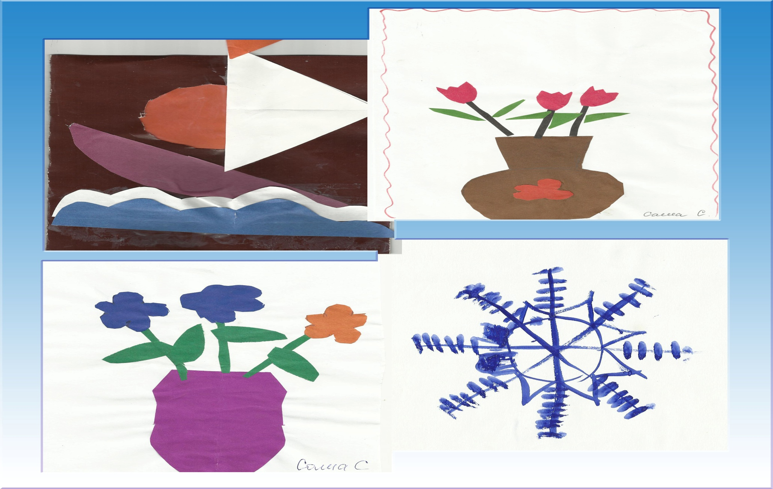
Мы очень любим, делать поделки своими руками и рисовать открытки на праздники, например на 23 февраля папе или на 8 марта маме, или на новый год.

Мои друзья .

Мы очень любим гостей. К нам приходят не только на праздники, но и в свободное время. Это и наши родственники, и наши друзья. Мы стараемся, чтобы нашим гостям было у нас хорошо!
Вывод.
Все наши семьи имеют свою историю, свою родословную и свои традиции. Но ведь наши семьи не живут отдельно от других: они связаны с другими семьями, со знакомыми, и каждый имеет собственную историю. Значит, история каждой семьи является частью истории страны.
Семья – это целый мир, и он интересен не меньше, чем тот, что простирается за порогом твоего дома. Обо всем на свете знать не возможно, а вот о своём роде – надо непременно!
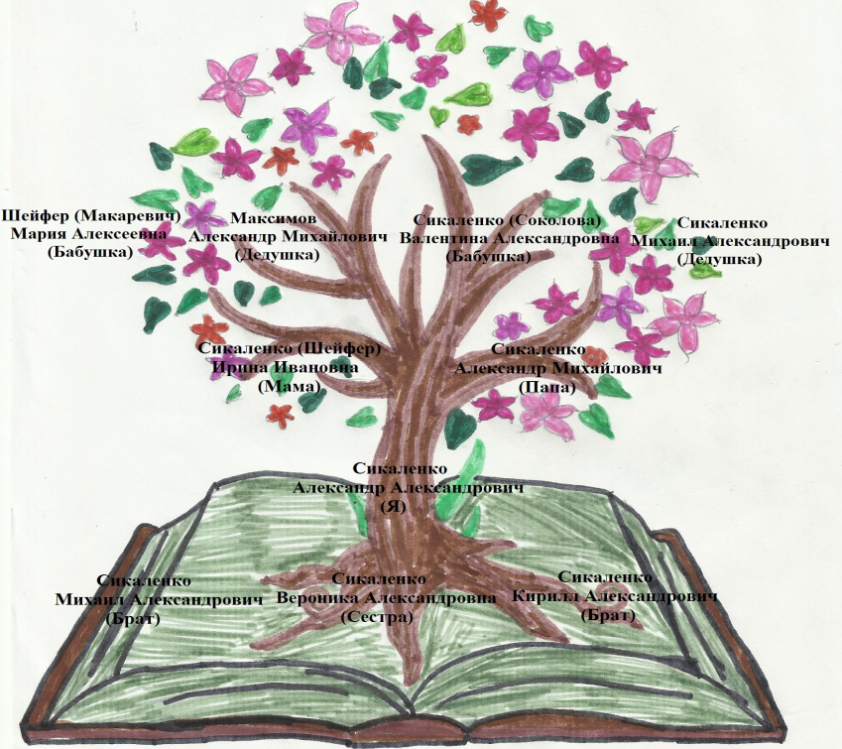
Моя семья очень дружная и счастливая семья! Моя семья – это самое главное, что есть у каждого из нас. Она держится на взаимопонимании, доверии, заботе друг о друге, радости от совместных действий. Для меня семья – это место, куда я всегда буду с нетерпением возвращаться. Мои родные и близкие всегда меня ждут и любят. Моя семья – это моя опора, моя крепость!

